FEN ve TEKNOLOJİ

İlköğretim 7

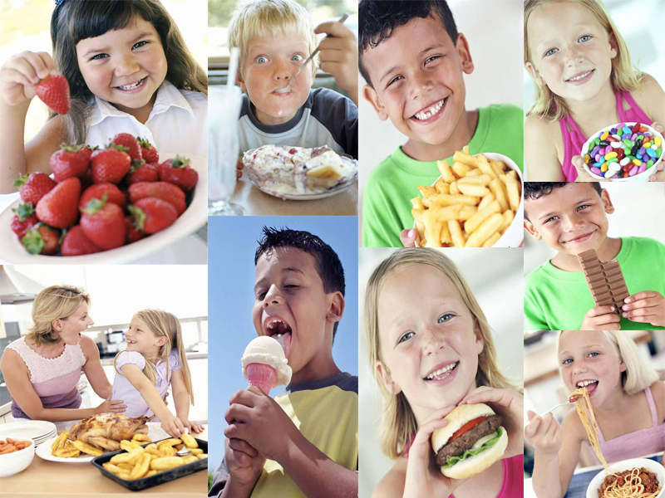

Sindirim Sistemi

Hazırlayan: Özkan SALTAN - Fen ve Teknoloji Öğretmeni

- ÜNİTE: VÜCUDUMUZDAKİ SİSTEMLER
1. SİNDİRİM SİSTEMİMİZ VE SİNDİRİM SİSTEMİMİZİN SAĞLIĞI

Büyük moleküllü besinlerin hücrelerimizin kullanabileceği kadar küçük moleküllere dönüştürülmesine sindirim denir. Bu işi gerçekleştiren sisteme sindirim sistemi denir.
Kazanım: 1.1
Sindirim sistemini oluşturan yapı ve organları; model, levha ve/veya şema üzerinde göstermeyi öğrenmiş olacağım.

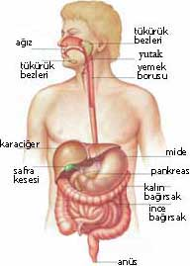

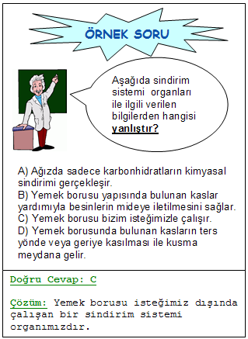

Ağız: Mekanik ve kimyasal sindirim ikisi de gerçekleşir. Mekanik sindirim çiğneme ile, kimyasal sindirim tükürük içerisindeki enzimlerle olur. Karbonhidratların kimyasal sindirimi burada başlar.
Yutak: Besinlerin ağızdan yemek borusuna iletildiği yerdir.
Yemek Borusu: Besinleri yapısında bulunan kaslar yardımıyla mideye iletir.
Mide: Mekanik ve kimyasal sindirim ikisi de gerçekleşir. Mekanik sindirim midenin kasılıp gevşeme hareketi ile gerçekleşirken, kimyasal sindirim mide öz suyu içerisinde bulunan mide asiti ve enzimlerle gerçekleşir. Proteinlerin kimyasal sindirimi burada başlar.
Onikiparmak bağırsağı: İnce bağırsağın mide ile birleşen ilk kısmına onikiparmak bağırsağı denir. ( ilk 20 -25 cm’lik kısım) Kıvrımlı bir yapıya sahiptir. İnce

bağırsağın en önemli kısmıdır. Buraya karaciğerin safra salgısı ve pankreasın sindirim enzimleri boşaltılır.
Onikiparmak bağırsağında karbonhidrat, protein ve yağların sindirimi gerçekleşir. Yağların sindirimi, karaciğerden gelen safra salgısının etkisiyle ilk kez burada başlar.
İnce bağırsak: Yağların kimyasal sindirimi burada başlar. İnce bağırsağa gelen pankreas öz suyu ve safra ile karbonhidratların, proteinlerin ve yağların sindirimi tamamlanır. Moleküller en küçük parçalarına kadar parçalanır ve artık buradan kana geçer. Bu olaya emilim denir.
İnce bağırsakta yer alan villus adı verilen yapılar besinlerin emilim ile kana geçmesini sağlar.

Kalın bağırsak: Besinler içerisinde bulunan su ve mineraller burada emilir. Atık maddeler anüse gönderilir.
Anüs: Besin maddelerinin vücudumuz tarafından kullanılmayan kısmı buradan dışarı atılır.

Kazanım: 1.2
Besinlerin vücuda yararlı hale gelmesi için değişime uğraması gerektiğini öğrenmiş olacağım.

Bütün canlılar beslenirler. Canlıların kullandığı besin içeriğinin içinde karbonhidrat, yağ, protein, vitamin mineral ve su bulunur. Karbonhidrat, yağ ve proteinler büyük yapılı moleküllerdir. Besinlerin solunum sonucu enerjiye dönüştürülmesi olayı hücrede Mitokondri de gerçekleşir. Büyük yapılı molekülerin hücre zarından geçmesi için daha küçük birimlere ayrılması gerekir.
Karbonhidratlar, parçalanınca glikoz moleküllerine, proteinler parçalanınca amino asit moleküllerine, yağ parçalanınca yağ asiti ve gliserol moleküllerine dönüşürler. Fakat su, vitamin ve mineraller zaten küçük moleküller oldukları için daha küçük moleküllere dönüşmezler.

Besin içerikleri asıl kullanıldıkları yer olan hücrelere ulaşması kan yoluyla olur. Bağırsaklardan emilimin gerçekleşmesi için büyük moleküllü besin içeriklerinin küçük bileşenlerine parçalanması gerekir. Bu parçalanmalar fiziksel ve kimyasal sindirim ile gerçekleşir.
Fiziksel (mekanik ) sindirim: Besinlerin ağızda dişler , mide ve bağırsaklarda kaslar yardımıyla parçalanmasına mekanik sindirim denir. Mekanik sindirim besinlerin iyice parçalanmasını sağlar.

Kimyasal sindirim: Büyük moleküllü besinlerin enzimler yardımıyla parçalanmasına kimyasal sindirim denir.

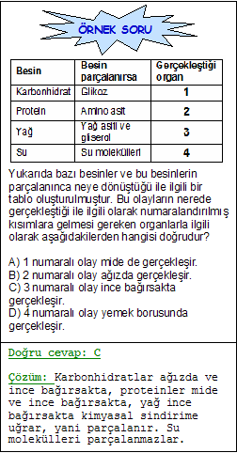
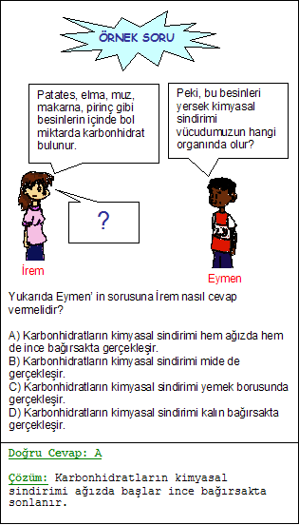
Kazanım: 1.3
Besinlerin kana geçebilmesi için fiziksel (mekanik) ve kimyasal sindirime uğraması gerektiğini öğrenmiş olacağım.

